|  |
| --- |
| МИНИСТЕРСТВО НАУКИ И ВЫСШЕГО ОБРАЗОВАНИЯ РОССИЙСКОЙ ФЕДЕРАЦИИ  федеральное государственное АВТОНОМНОЕ образовательное учреждение высшего образования  «Национальный исследовательский ядерный университет «МИФИ» |
| **Новоуральский технологический институт –**  филиал федерального государственного автономного образовательного учреждения высшего образования «Национальный исследовательский ядерный университет «МИФИ»  **(НТИ НИЯУ МИФИ)** |

**Колледж НТИ**

Цикловая методическая комиссия информационных технологий

ОТЧЕТ №5

по внеаудиторной самостоятельной работе на тему

**«ВСТРОЕННЫЕ ДИАЛОГОВЫЕ ОКНА»**

ОП.09 «ИТ в менеджменте»

Специальность СПО 09.02.03

«Программирование в компьютерных системах»

очная форма обучения

на базе основного общего образования

|  |  |  |
| --- | --- | --- |
| Выполнил  студент группы КПР–47 Д  Егорушкин И.А. | _________18.1.2021________  дата | ___________________  подпись |
| Проверил  преподаватель  Горницкая И.И. | __________________________  дата | ___________________  подпись |

Новоуральск 2020

Цель работы: формирование навыка обнаружения клавиатурных шпионов.

Оборудование:

ПК – процессор AMD Ryzen 7 2700X ОЗУ 32 Гб

Программное обеспечение:

Операционная система MS Windows 10 Professional MS Word MS Excel

Ход работы

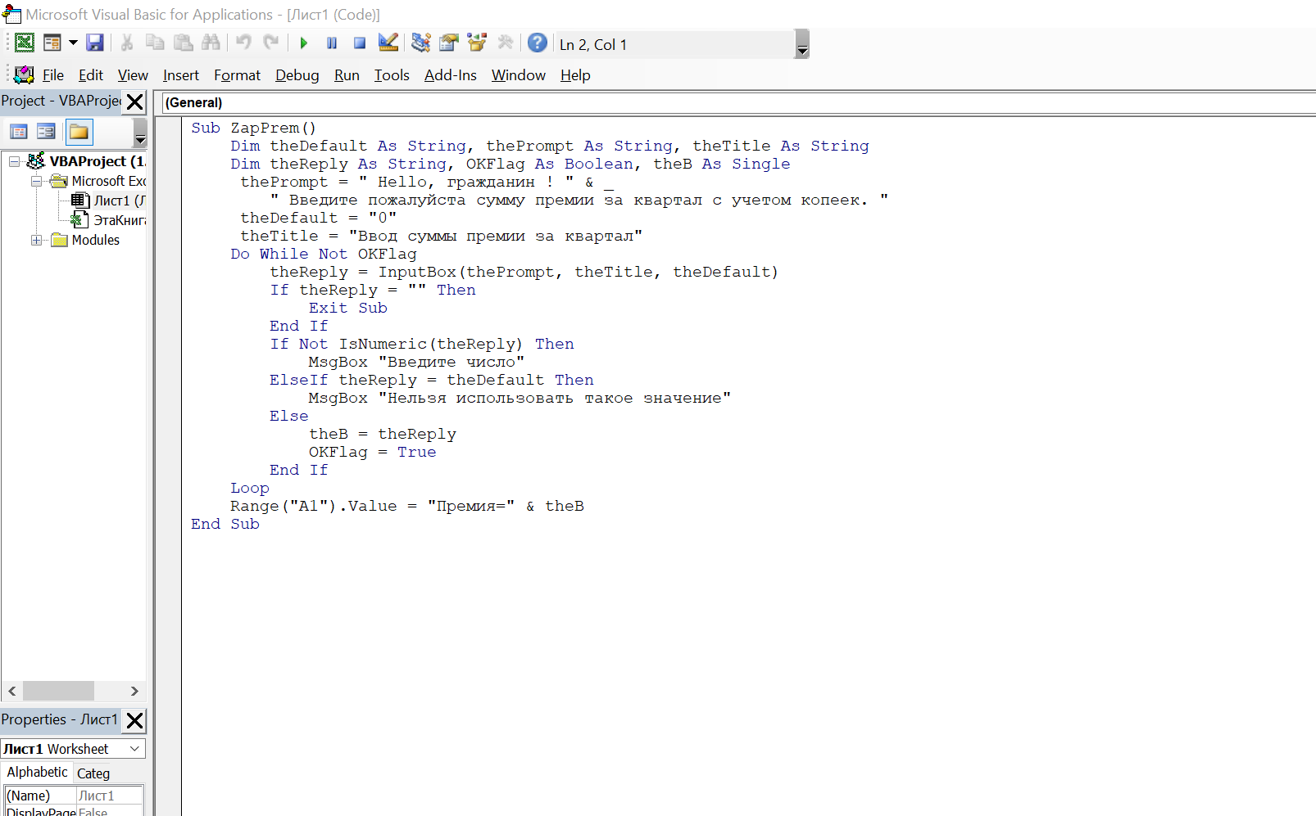

Рисунок 1 — Задание 1

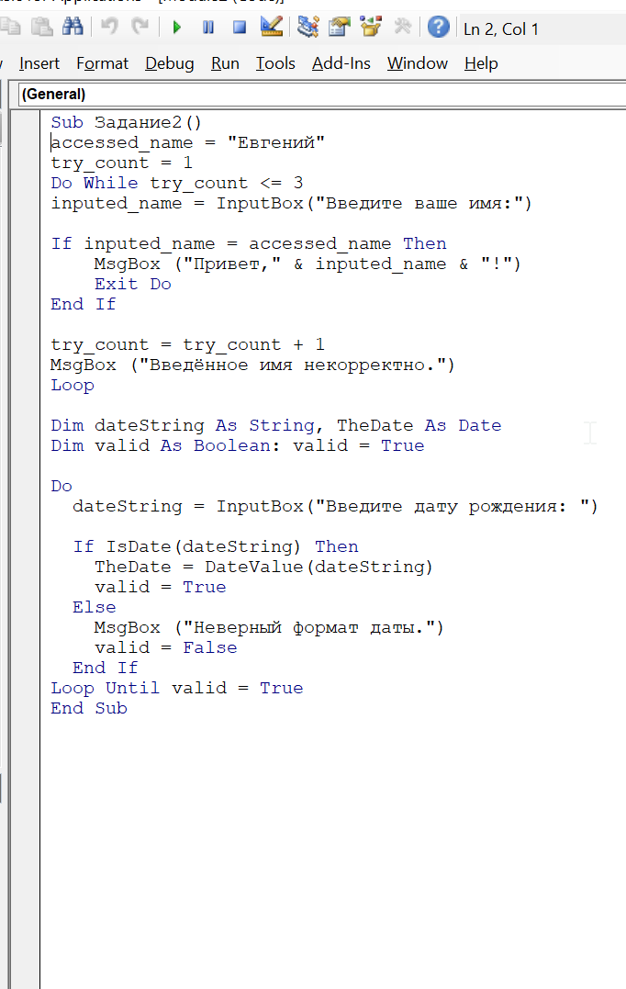

Рисунок 2 — Задание 2

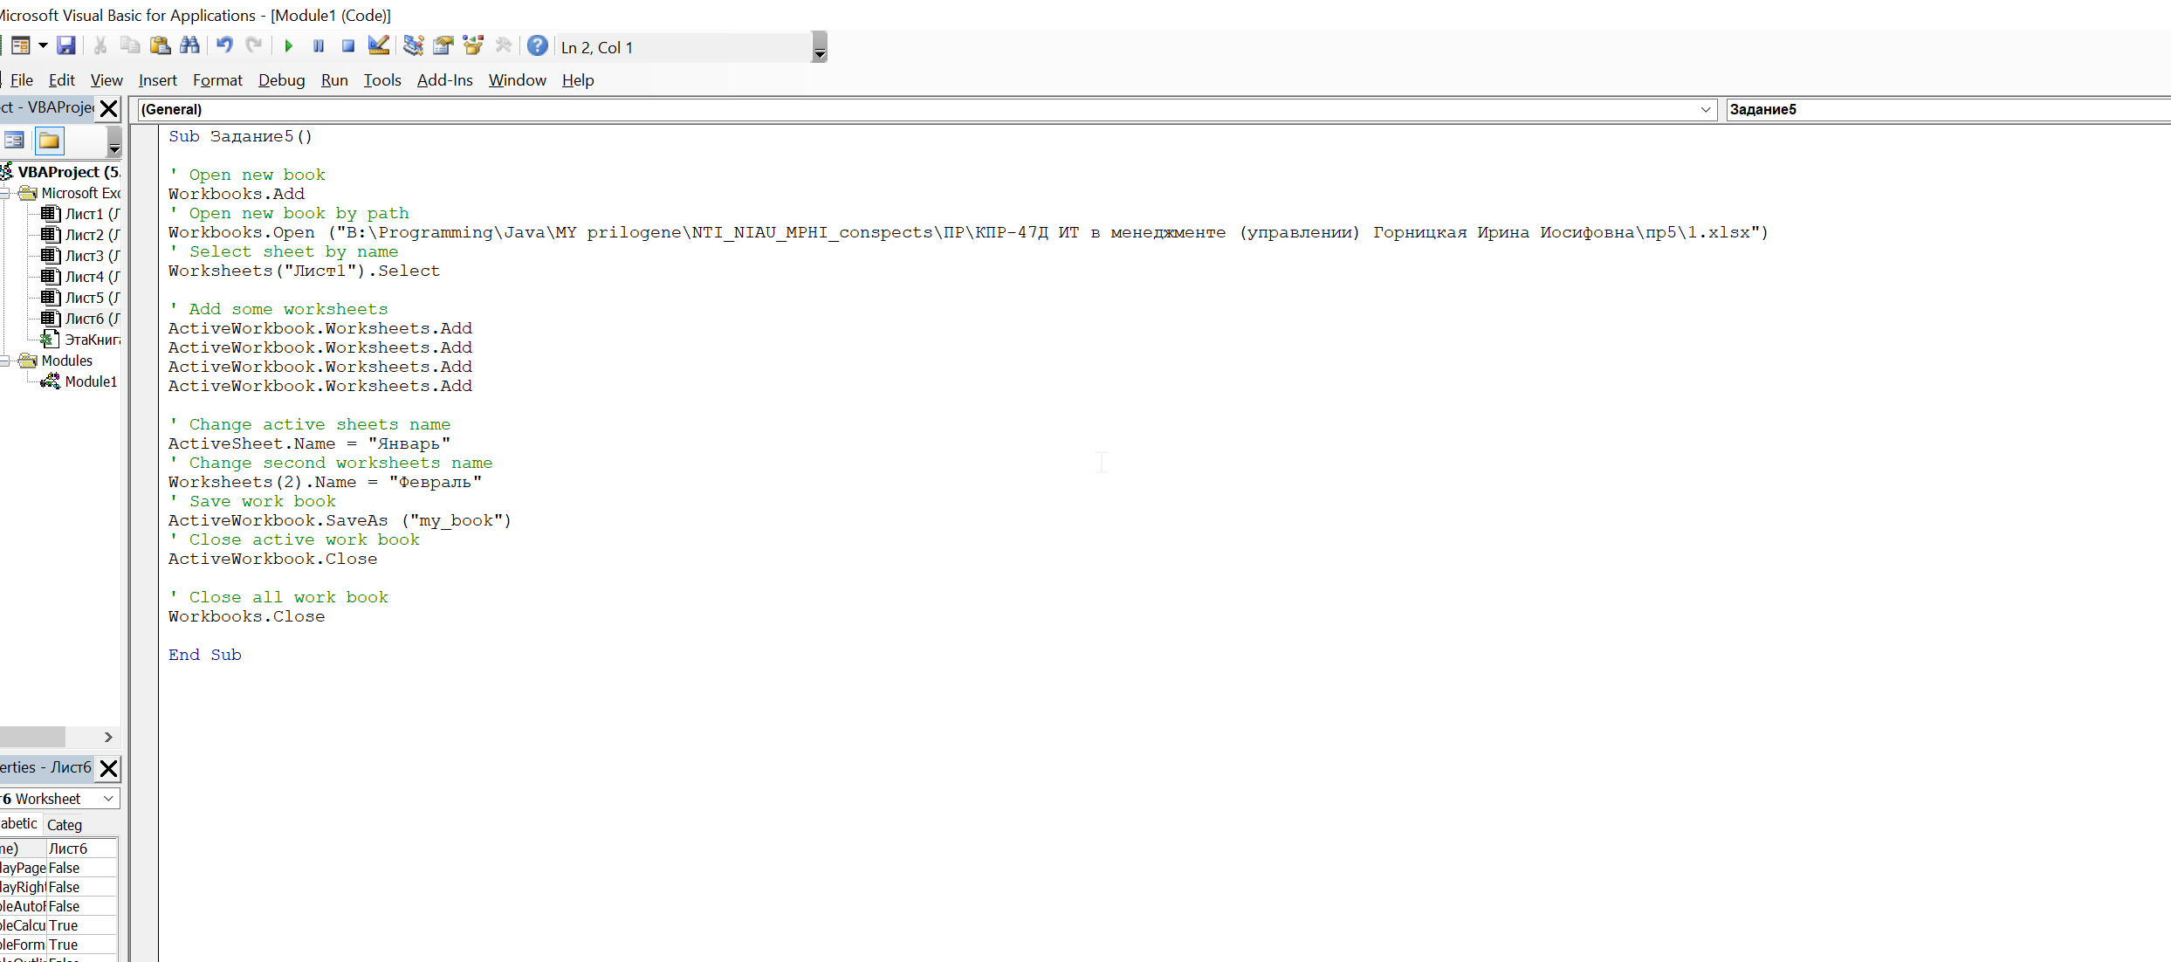

Рисунок 5 — Задание 5

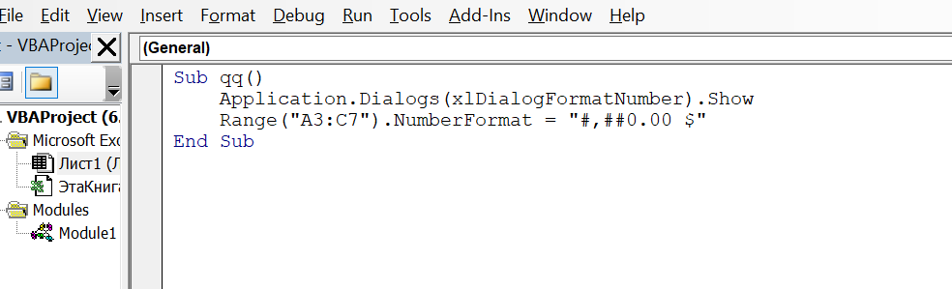

Рисунок 6 — Задание 6

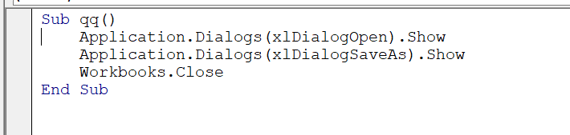

Рисунок 7 — Задание 7

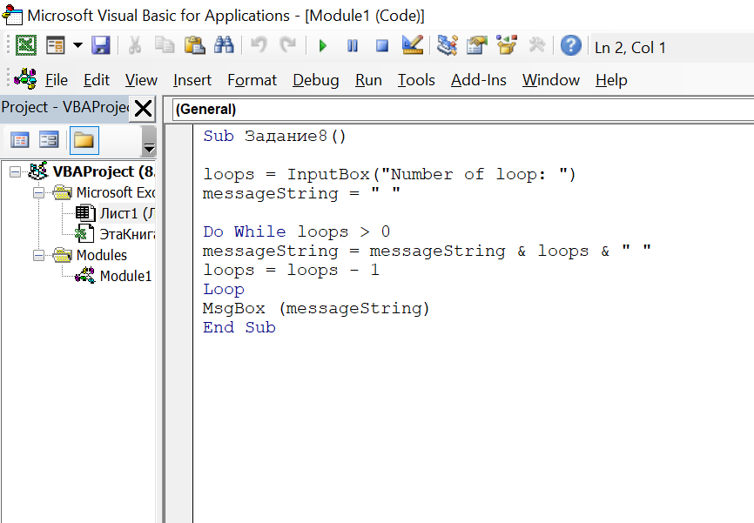

Рисунок 8 — Задание 8

Вывод: Воде работы были изучены примеры работы со встроенными диалоговыми окнами.